ПИШПЕК
Мырзабаевдин дүкөнү
42.88041, 74.61198
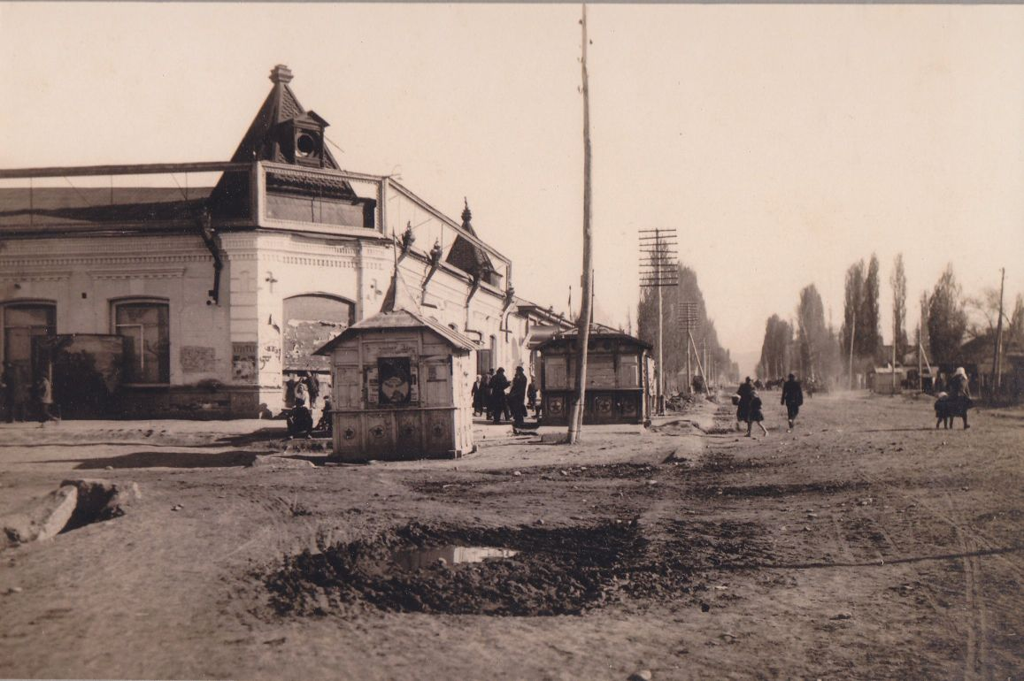
Магазин Мырзабаева · И.Н.Панова
КЫРГЫЗЧА Мырзабаевдин дүкөнү
﻿ Мырзабаевдин дүкөнү Пишпектин саны 500дөн ашкан көп сандаган стационардык соода түйүндөрүнүн ичинен соодагерлер менен өнөр жайчылардын ири соода мекемелери өзгөчөлөнүп турган. Базарная көчөсүндөгү соода аянтчаларында Акчурин, И.Даулбаев, А.Пушников, Н.Иванов, А.Квейтман жана башка көпөстөрдүн дүкөндөрү болгон. Өнөр жай продукциясын жана товарларын Россиядан Ташкент аркылуу алып келүү жана Кытайдан, Персиядан жана Индиядан Каркарин жарманкеси ар
Булак: https://bimap.su/description/pishpek/2_Magazin_Myrzabaeva.txt · BIMAP
Фотографии и материалы принадлежат их авторам; лицензия не указана

ФРУНЗЕ
Бул доор боюнча маалымат азырынча табыла элек
42.88041, 74.61198

Фотография пока не добавлена
КЫРГЫЗЧА
Бул доор боюнча маалымат азырынча табыла элек.

БИШКЕК
Бул доор боюнча маалымат азырынча табыла элек
42.88041, 74.61198

Фотография пока не добавлена
КЫРГЫЗЧА
Бул доор боюнча маалымат азырынча табыла элек.

